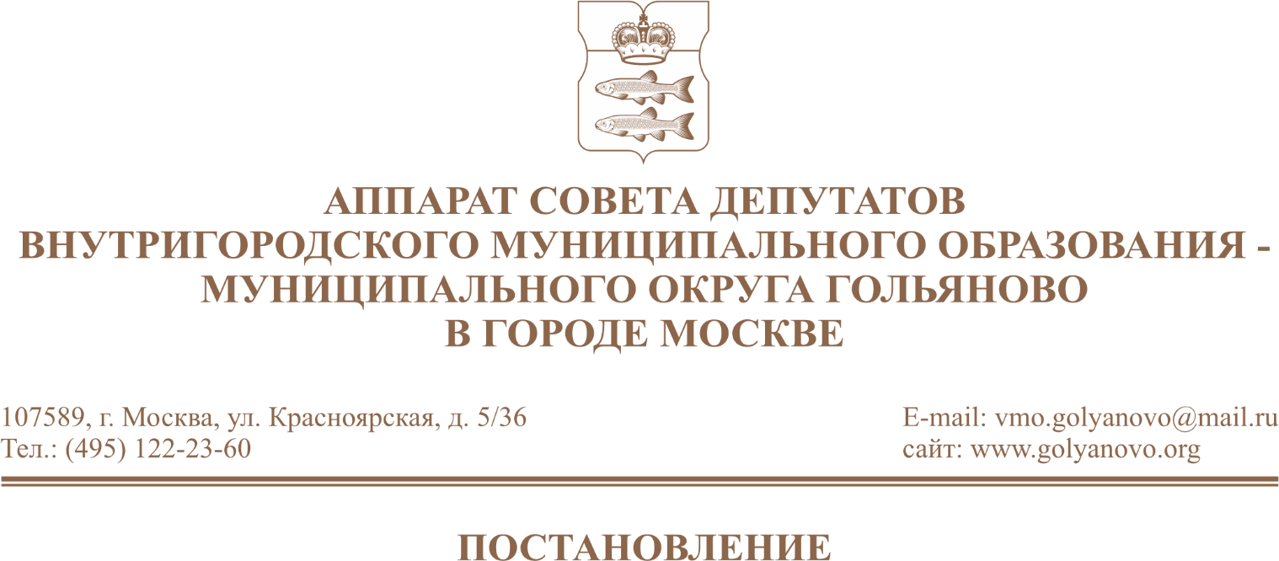
от 01.09.2026 № П-34

Об утверждении перечня должностей муниципальной службы в аппарате Совета депутатов внутригородского муниципального образования – муниципального округа Гольяново в городе Москве, замещение которых связано с коррупционными рисками

В соответствии со статьей 15 Федерального закона от 2 марта 2007 года № 25-ФЗ «О муниципальной службе в Российской Федерации», статьями 8 и 12 Федерального закона от 25 декабря 2008 года № 273-ФЗ «О противодействии коррупции», статьями 1 и 3 Федерального закона от 3 декабря 2012 года № 230-ФЗ «О контроле за соответствием расходов лиц, замещающих государственные должности, и иных лиц их доходам», статьей 17 закона города Москвы от 22 октября 2008 года № 50 «О муниципальной службе в городе Москве», аппарат Совета депутатов муниципального округа Гольяново в городе Москве постановляет:
1. Утвердить перечень должностей муниципальной службы в аппарате Совета депутатов внутригородского муниципального образования - муниципального округа Гольяново в городе Москве, замещение которых связано с коррупционными рисками согласно приложению к настоящему постановлению.
2. Установить, что гражданин, замещавший должность муниципальной службы, включенную в перечень, указанный в пункте 1 настоящего постановления, в течение двух лет со дня увольнения с муниципальной службы:
2.1. Имеет право замещать на условиях трудового договора должности в организациях и (или) выполнять в данных организациях работы (оказывать данным организациям услуги) в течение месяца стоимостью более ста тысяч рублей на условиях гражданско-правового договора (гражданско-правовых договоров), если отдельные функции муниципального (административного) управления данной организацией входили в должностные обязанности муниципального служащего, с согласия комиссии аппарата Совета депутатов муниципального округа Гольяново в городе Москве по соблюдению требований к служебному поведению муниципальных служащих и урегулированию конфликта интересов.
2.2. Обязан при заключении трудовых или гражданско-правовых договоров на выполнение работ (оказание услуг), указанных в подпункте 2.1 настоящего пункта, сообщать работодателю сведения о последнем месте своей службы.
3. Опубликовать настоящее постановление в сетевом издании «Московский муниципальный вестник».
4. Контроль за выполнением настоящего постановления возложить на главу муниципального округа Гольяново в городе Москве Четверткова Т.М.

Глава муниципального округа
Гольяново в городе Москве Т.М. Четвертков

Приложение
к постановлению аппарата Совета депутатов муниципального округа Гольяново в городе Москве
от «01» сентября 2026 года № П-34

Перечень
должностей муниципальной службы в аппарате Совета депутатов внутригородского муниципального образования - муниципального округа Гольяново в городе Москве, замещение которых связано с коррупционными рисками

1. Ведущие должности муниципальной службы:

а) главный бухгалтер-начальник отдела;

б) начальник отдела.

